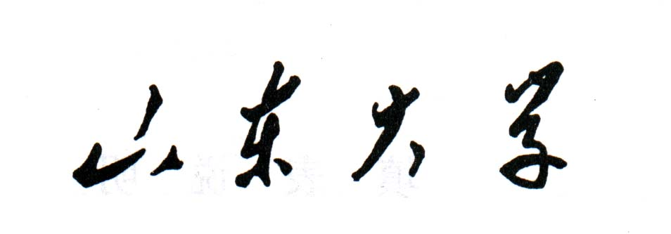
博士学位论文匿名评阅书
(科学学位)

申请人所在单位(申请人填写)：

学 科 专 业(申请人填写)：

研 究 方 向(申请人填写)：

论 文 编 号（学校或学院编写）：

山东大学学位评定委员会办公室制
(2011年秋季版 此表请反正面打印)

（本页将由校学位办公室取下保存，并负责保密）
论 文 评 审 人 简 况
姓名（签名）： 专业技术职务： 是否博导：□是 □否
专业、研究方向： 所在单位：
联系地址： 邮政编码：
联系电话：
对本博士学位论文所涉及的内容的熟悉程度（请在相应的□内划“√”）
□很熟悉 □比较熟悉 □一般 □不够熟悉
本页以下内容由山东大学学位办公室填写
申请人姓名 |  |  |  |  | 专 业
对 学 位 论 文 的 总 体 评 价 及 结 论
论文  选题 | 文献  综述 | 研究  成果 |  | 业务  水平 |  | 论文  写作 | 总体评价等级 |  | 评价  结论
A  B  C  D | A  B  C  D | A  B  C  D |  | A  B  C  D |  | A  B  C  D | A  B  C  D |  | □  □  □  □

山东大学博士学位论文匿名评阅书
（科学学位）
山东大学学位评定委员会办公室（盖章）
作者姓名  (学位办填写) |  |  |  | 专业（二级学科名称）  （申请人填写）
论文题目
（申请人填写）
以下内容请评阅人用碳素钢笔填写
请对学位申请人在“自评表”中关于论文的创新点的自评作出评价
（评价等级：有很强的创新性为“A”；有较强的创新性为“B”；有一定的创新性为“C”；没有创新性为“D”；请在相应项上划√）
 | 评价等级 |  | 简 要 说 明
创  新  点  1 | A\B\C\D
创  新  点  2 | A\B\C\D
创  新  点  3 | A\B\C\D
请对学位申请人在“自评表”中关于学位论文不足之处的自评作出评价
（评价等级：自评确切为“A”；较确切为“B”；一般为“C”；不确切为“D”；请在相应项上划√）
评价等级 |  | 简 要 说 明
A\B\C\D
共4页 第1页
对 学 位 论 文 的 评 价
（请论文评阅人参考下表所列的评审要素，对博士学位论文进行评价，并在相应项上划√
好为“A”，较好为“B”，一般为“C”，较差为“D”）
评审  项目 | 评审要素 | 评价等级
论文  选题 | 课题的理论意义或实用价值：包括对学科发展、经济建设、科技进步或社会文化发展的作用 | A\B\C\D
文献  综述 | 对本研究领域文献资料的掌握程度及立题论述，包括：  - 本课题的国内外研究动态的掌握及其评述  （2）对本论文所要解决问题的目的及意义的论述 | A\B\C\D
研究  成果 | - 研究成果的理论意义或实用价值  （2）研究成果的创造性  （3）论文的难易程度及工作量 | A\B\C\D
业务  水平 | - 独立从事科学研究工作的能力  （2）掌握专业理论知识的深度和广度 | A\B\C\D
学风  和  写作 | - 概念清晰与分析严谨的程度  （2）材料的真实性和结论的合理性  （3）论文的规范性与文字表达能力 | A\B\C\D
共4页 第2页

对论文的总体评阅意见及修改意见或有待商榷的问题：
共4页 第3页

年 月 日
总体评价等级  （请在相应项上划“√”） | A、优秀 B、良好 C、合格 D、不合格
对本学位论文的评价结论（请在相应项上划“√”）
□本论文已达到博士学位论文水平要求，同意进行答辩并申请博士学位。
□本论文已达到博士学位论文水平要求，同意略作修改后进行答辩并申请博士学位。
□本论文基本达到博士学位论文水平要求，但需对论文做较大修改，经所在学位评定分委员会组织
专家认定，确认论文已达到博士学位论文水平要求后方可答辩并申请学位，否则半年后再申请答辩。
□本论文未达到博士学位论文水平要求，不同意进行答辩。
山东大学学位委员会办公室制
共4页 第4页

